Государственное учреждение «Средняя школа №23 имени М. Козыбаева отдела образования акимата города Костаная

Учебное пособие

Домашние наблюдения и опыты по физике

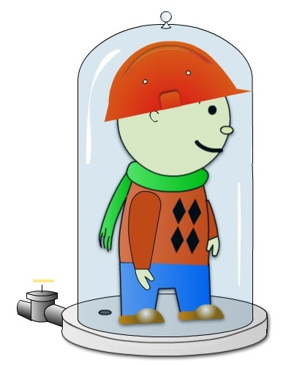
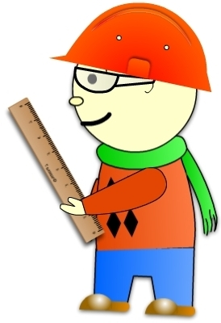

Костанай 2020

Автор: Мухаметов М.М.

Домашние опыты и наблюдения по физике развивают у учащихся интерес к физике и технике, приучают к самостоятельной исследовательской работе. В ходе выполнения практических работ учащиеся познают закономерности физических явлений, знакомятся с методами их исследования, учатся работать с физическими приборами и установками. Для организации домашней экспериментальной работы учащихся можно использовать многие предметы домашнего обихода (бутылочки от пенициллина, резинки, пипетки, линейка, магнит, часы с секундной стрелкой, железные опилки, трубки, провода, батарейка и т.п.) что доступно практически каждому школьнику. В наше время появилась также возможность использовать компьютер для проведения в домашних условиях модельного эксперимента. Проведение опытов и наблюдений в домашних условиях является прекрасным дополнением ко всем видам классных практических работ.

Правила техники безопасности при выполнении домашних лабораторных работ

1. Научные эксперименты очень занимательны. Они помогут тебе лучше узнать окружающий мир. Однако никогда не забывай о мерах предосторожности.

2. Если в описании работы необходима помощь родителей, то попроси их остаться с тобой до конца опыта.

3. Подготовь все необходимо заранее.

4. Соблюдай осторожность при работе с горячей водой, бытовыми химикатами (мыло, жидкость для мытья посуды), ножницами, стекло.

5. По окончании эксперимента убери все приборы.

Домашние наблюдения и опыты

I. Измерение физических величин

1. “Градуирование мензурки”
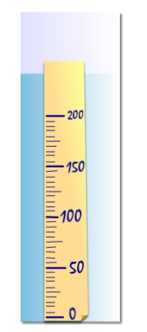
Цель: научиться градуированию измерительного прибора.
Оборудование: измерительная лента, стеклянная баночка, полоска бумаги, клей, ножницы, одноразовый шприц.

На стеклянную баночку наклейте сбоку вертикально полоску бумаги. При помощи одноразового шприца наливайте в баночку воду и отмечайте деления на полоске бумаги. Зарисуйте полученную мензурку, указав на нем цену деления прибора. Опишите последовательность ваших действий при градуировании мензурки.

Ответьте на вопросы.
Что является ценой деления мензурки?
Что называют ценой деления измерительного прибора?

2. “ Измерение объема тела правильной формы”

Цель: научиться определять объем твердого тела правильной формы, пользуясь измерительной лентой; уметь определять цену деления измерительной ленты.

Оборудование: измерительная лента (масштабная линейка), твердые тела правильной формы – детские кубики, карандаш, коробка и т.п.

- Определите цену деления измерительной ленты.
- Измерьте длину – а, ширину – b, высоту – с.
- Вычислите объем V = a · b · c.
- Переведите см³ в м³ (в СИ)

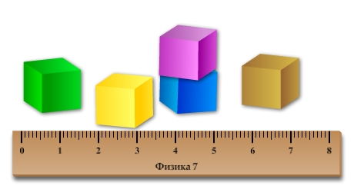

- Определите объем цилиндрического карандаша.
Измерьте диаметр карандаша d, длину карандаша l, определить объем карандаша по формуле:

$$V=\frac{π d^{2}}{4}⋅l$$

Определите объем любого флакона цилиндрической формы.

3. “Определение вместимости сосудов различной емкости”

Цель: научиться определять вместимость различных емкостей: флаконов, кастрюль, ваз и т.п.

Оборудование: литровая банка, мензурка, измерительная лента, флакон из-под шампуня, кастрюля, стакан, ваза, вода.

1. Измерьте вместимость кастрюли при помощи литровой банки с водой (сколько литров воды входит в кастрюлю)
2.Вычислите объём кастрюли по размерам дна и высоте кастрюли.
$V=\frac{π d^{2}}{4}⋅h$
3. Наполните флакон из-под шампуня водой, перелейте в мензурку и запишите полученное значение V по шкале.
4. Воду из вазы для цветов переливайте мензурку в несколько приемом, если это необходимо. Подсчитайте общее количество воды.

Результаты измерений и вычислений занесите в таблицу.

№ опыта | Емкость | Объём
1
2
3

Ответьте на вопросы.
Благодаря каким свойствам вода может наливаться в сосуды разной формы?
Можно ли измерить вместимость сосудов при помощи сосудов известной емкости(0,5 л; 1 л и т.п.)?
Каким прибором необходимо пользоваться для более точного измерения?

4. “Измерение объема твердого тела неправильной формы”

Цель: научиться пользоваться подручными домашними средствами для определения объема тел неправильной формы; научиться измерять объем в мл и переводить их в системные единицы объема; сравнивать объемы различных тел.

Оборудование: мензурка, изготовленная дома, вода; камень гайка или болт; маленькая керамическая или пластмассовая игрушка, другие мелкие предметы, которые найдутся дома.

1. Налейте в мензурку воды. Измерьте ее объем.
2. Опустите в мензурку предмет до его полного погружения.
3. Измерьте объем воды с предметом. Вычислите объем предмета.

Результаты измерений и вычислений занесите в таблицу.
№ опыта | Тело неправильной формы | Начальный объём воды в мензурке, см³ | Объём воды в мензурке с телом, см³ | Объем тела, см³
1
2

Запишите, как при помощи мензурки можно определить объем тела неправильной формы.

II. Строение вещества. Атомы и молекулы

1. “Изменение размеров монеты”
Оборудование: дощечка с двумя вбитыми в нее гвоздями, монета, пинцет.
Проверьте, легко ли проходит монета между вбитыми в дощечку гвоздями.
Возьмите монету за край пинцетом и в присутствии взрослых подержите ее около минуты в пламени газовой горелки. Проходит ли монета теперь между гвоздями?
Подождите, пока монета охладится. Повторите попытку.
Объясните результаты опыта.

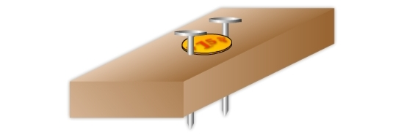

2. “Исчезающий одеколон”
Капните на фильтровальную бумагу немного спирта или одеколона.
Ответьте на вопросы.
Куда исчез одеколон?
Мгновенно ли он исчез?
Видели ли вы, как одеколон «покидал» бумагу?
Где сейчас одеколон?
Какую гипотезу о строении вещества можно выдвинуть для объяснения такого постепенного исчезновения?

3. “Определение размеров молекул масла”
Для опыта удобно воспользоваться чистым машинным маслом. Сначала определите объем одной капли масла. Придумайте сами, как это сделать при помощи медицинского шприца (подсказка: на шприце есть деления).
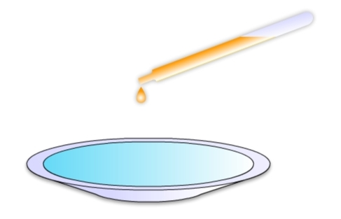
Налейте в тарелку воды и на ее поверхность поместите каплю масла. Когда капля растечется, измерьте диаметр пленки линейкой, положив ее на края тарелки. Если поверхность пленки не будет иметь форму круга, то или подождите, когда она примет такую форму, или сделайте несколько измерений и определите ее средний диаметр. Затем вычислите площадь пленки и ее толщину.
Ответьте на вопросы.
Какое число вы получили?
Во сколько раз оно отличается от действительных размеров молекулы масла?

4. “Опыт с кристалликами марганцовки”

Бросьте в стакан с чистой водой несколько крупинок марганцовки. (Будьте осторожны! Не до конца растворенные кристаллы или крепкий раствор этого вещества вызывают ожог!) Размешайте раствор палочкой и перелейте несколько его капель во второй стакан, затем повторите эту процедуру еще раз. Сравните цвет раствора во всех трех стаканах.
Ответьте на вопросы.
Сохранилось ли основное свойство вещества - цвет - при уменьшении концентрации раствора?
Можете ли вы сделать предположение о том, сколько частичек марганцовокислого калия еще осталось в третьем стакане? А сколько их тогда было в первом стакане?
Вспомнив размеры кристалликов, брошенных вами в воду, можете ли вы сказать что-либо о размерах мельчайших частиц вещества?

5. “Наблюдение процессов при нагревании и охлаждении газа”

Оборудование: пустая колба, пробка с трубкой, бумажка, миска с холодной водой.
Вставьте пробку с трубкой в колбу, охладите колбу, погрузив ее широким концом в миску с водой на несколько секунд. Переверните колбу, погрузив в воду трубку, обхватите ее руками. Наблюдайте, что произойдет.
Попросите кого-нибудь из родителей зажечь бумажку и засунуть ее в колбу. Быстро закройте колбу пробкой и погрузите трубку в воду. Что вы наблюдаете?
Объясните наблюдаемые явления.

6. “Сжимаемость газов”
Оборудование: Пластмассовый флакон из-под шампуня, медицинский шприц.
Сожмите флакон руками как можно сильнее.
Изменился ли объем воздуха в нем?
Возьмите шприц, зажмите отверстие для иглы пальцем и попытайтесь сжать воздух в нем как можно сильней. На какую часть своего объема он сжался?
Попробуйте выдвинуть гипотезу о строении газов.

7. “Наблюдение диффузии в жидкостях”
Явление диффузии можно пронаблюдать дома, имея крепкий чай и воду. В тонкостенный стакан с водой с помощью пипетки опустите на дно несколько капель крепкого чая. Через некоторое время чай окрасит воду во всем стакане.
Взяв два стакана - с холодной и горячей водой, выясните зависимость скорости диффузии от температуры.

8. “Определение средней скорости движения молекул газов”

Оборудование: часы с секундной стрелкой, кусок шпагата, рулетку, флакон духов. Вместе с товарищем встаньте в разные углы комнаты и проделайте опыт. Пусть ваш товарищ заметит время и откроет флакон. Вы отметьте время, когда почувствуете запах духов. Измерьте расстояние между вами и найдите скорость диффузии (опыт повторите не менее трех раз и найдите среднее значение скорости.)

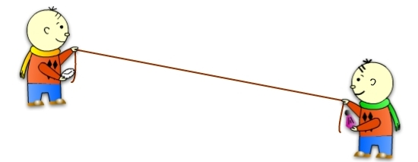

9. Наблюдение за ростом кристаллов”
Оборудование: стакан, вода, кастрюли, карандаш, нить, сахар, стакан.
Возьмите две части воды, одну часть сахара и перемешайте. Попросите родителей помочь тебе нагреть раствор. Перелейте раствор в стакан. Привяжите к карандашу нить так, чтобы она опустилась в раствор. Положите карандаш сверху стакана. Оставьте стакан на несколько дней. Посмотрите, что образовалось на нити.
Сделайте вывод.

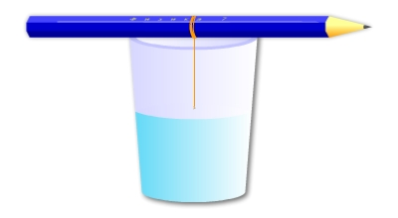

Механическое движение

1. “Определение пройденного пути из дома в школу”

Оборудование: рулетка.
Выберите маршрут движения. С помощью рулетки измерьте длину одного шага (L). Подсчитайте количество шагов (N) при движении по выбранному маршруту. Вычислите длину пути: S = L·N в сантиметрах, в метрах, километрах.
Заполните таблицу.

N | L, см | N, шт. | S, см | S, м | S, км

На листе клетчатой бумаги изобразите траекторию своего движения и перемещения.

2. “Определение средней длины шага”
Пройдя расстояние между двумя фонарными столбами, посчитайте, сколько ваших шагов оно составляет. Зная расстояние между фонарными столбами (на территории населенного пункта оно должно быть равно 40 м), найдите длину шага.
Пройдите от первого до третьего фонарного столба и рассчитайте длину шага.
Пройдите от первого до четвертого фонарного столба и рассчитайте длину шага.
Найдите среднюю длину своего шага.

3. “Определение скорости движения пузырька по трубке”

Оборудование: трубка, заполненная подкрашенной водой и закрытая с обоих концов (вместо трубки можно использовать прозрачную пластиковую бутылку), линейка, секундомер. Переверните трубку, одновременно запустите секундомер и определите время движения пузырька воздуха от одного конца трубки до другого. При помощи линейки измерьте длину трубки. Разделив путь, пройденный пузырьком на время движения, определите скорость движения пузырька по трубке.

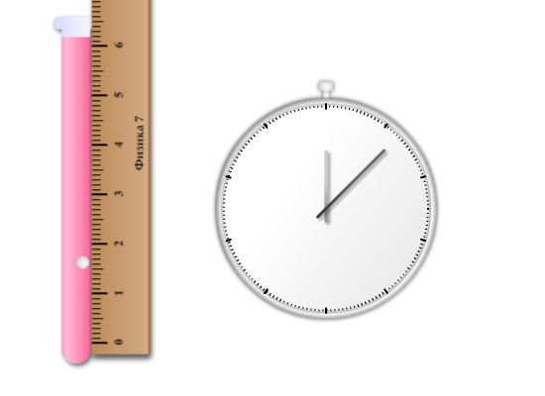

4. “Определение средней скорости”
Возьмите детский заводной автомобиль, рулетку, секундомер. Определите среднюю скорость движения автомобиля.


5. “Определение средней скорости”
При помощи секундомера установите как можно точнее, за сколько секунд вы пробегаете расстояние 100м. Разделите путь на время, т.е. определите среднюю скорость в метрах в секунду. Переведите метры в секунду в километры в час. Результаты запишите в тетрадь.

6. “Определение пройденного пути”
Возьмите детский заводной автомобиль, секундомер. Зная среднюю скорость движения автомобиля из предыдущего опыта, определите длину парты (не измеряя её длину рулеткой).

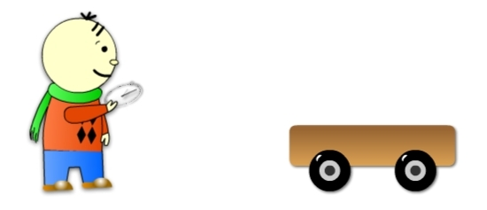

7. “Определение времени”
Возьмите детский заводной автомобиль и определите, за какое время автомобиль проедет через всю парту (длину парты вы знаете из предыдущего опыта).

Инерция. Масса

1. “ Опыт с открыткой”
Положите на стакан почтовую открытку, а на открытку положите монету или шашку так, чтобы монета находилась над стаканом. Ударьте по открытке щелчком. Открытка должна вылететь, а монета (шашка) упасть в стакан.

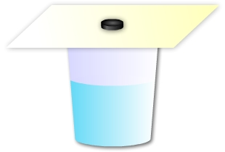
2. “ Опыт с молотком”
Возьмите молоток, привяжите к нему тонкую нить, но чтобы она выдерживала тяжесть молотка. Если одна нитка не выдерживает, возьмите две нитки. Медленно поднимите молоток вверх за нитку. Молоток будет висеть на нитке. А если вы захотите его снова поднять, но уже не медленно, а быстрым рывком, нитка оборвется (предусмотрите, чтобы молоток, падая, не разбил ничего под собой). Инертность молотка настолько велика, что нитка не выдержала. Молоток не успел быстро последовать за вашей рукой, остался на месте, и нить порвалась.

3. “ Опыт с монеткой”
На лист бумаги положите монету. Резко дернув за лист, вы легко вытащите его, оставив монету лежать на столе. Повторите опыт многократно, с каждым разом все медленнее выдергивая лист. Наконец, наступит такой повтор, когда время вытаскивания листа будет достаточным, чтобы сообщить монете такую же скорость, как и у листа. С этого момента времени монета будет двигаться вместе с листом. Сделайте вывод.

4. “Определение массы различных тел при помощи рычажных весов”

Цель: научиться определять массы тел при помощи рычажных весов.

Оборудование: самодельные рычажные весы, разновесы из монет.

Изготовьте рычажные весы. Для этого возьмите деревянную рейку, посередине просверлите отверстие, и вставьте проволоку, чтобы рейка могла свободно вращаться. Из полиэтиленовых крышек и ниток сделайте чашечки и привяжите к концам рейки. Используя кусочки пластилина, добейтесь, чтобы рейка стояла горизонтально. Взвешивайте поочередно различные предметы, используя в качестве разновесов монеты.
Результаты измерений занесите в таблицу:

№ опыта | Предмет | Вещество | Масса тела
1
2
3

Плотность

1. “Определение плотности зубной пасты”
Определите плотность зубной пасты. Необходимые данные посмотрите на тюбике.

2. “Вычисление плотности куска мыла”
Оборудование: кусок хозяйственного мыла, линейка.
Возьмите новый кусок мыла. Прочитайте на куске мыла чему равна масса куска (в граммах). С помощью линейки определите длину, ширину, высоту куска (в см). Вычислите объем куска мыла: V = a · b · c (в см³). Вычислите плотность куска мыла по формуле:
$$ρ=\frac{m}{V}$$
Переведите плотность, выраженную в г/см³, в кг/м³

Заполните таблицу:

m, г | а, см | b, см | с, см | V, см³ | ρ, г/см³ | ρ, кг/м³

Сделайте вывод.

3. “Определение плотности твердых тел”

Цель: научиться определять плотность твердых тел, зная их массу и объём.

Оборудование: самодельные рычажные весы, мензурка, измерительная лента, несколько твердых тел.

1. Определите массу тела.
2. Определите объём тела при помощи измерительной линейки или мензурки.
3. Вычислите плотность тела по формуле:

$$ρ=\frac{m}{V}$$
4. Переведите единицы плотности в СИ.

Результаты измерений и вычислений занесите в таблицу:

№ опыта | Тело | Вещество | Масса, г | Объём, см³ | Плотность, кг/м³
1
2
3

Вопросы
Почему тела одинакового объёма могут иметь разную массу?
Чем отличаются молекулы разных веществ и как это связано с плотностью?

4. “Определение плотности воды, растительного масла и молока”

Цель: определить плотность воды, растительного масла и молока.

Оборудование: самодельные рычажные весы, мензурка, вода, растительное масло, молоко.

1. Определите массу мензурки на рычажных весах.
2. Налейте в мензурку 100 см³ воды.
3. Определите массу мензурки с водой.
4. Вычислите массу воды. Вычислить плотность воды по формуле:

$$ρ=\frac{m}{V}$$

5. Сделайте аналогичные измерения и вычисления с растительным маслом и молоком.

Результаты измерений занесите в таблицу:

№ опыта | Вещество | Масса, г | Объём, см³ | Плотность, кг/м³
1 | Вода
2 | Масло
3 | Молоко

Ответьте на вопросы
Вы брали равные объёмы масла, воды и молока, но масса какого-то вещества оказалось меньше, чем у воды. Значит ли это, что оно менее плотное, чем вода? Что это означает?
Полученные плотности веществ сравните с табличными данными из учебника и сделайте вывод.

3. “Определение плотности вашего тела”
Оборудование: ванна, вода, сосуд известного объёма, напольные весы.
Налейте в ванну теплой воды (её должно быть столько чтобы вы могли погрузиться полностью в нее). Отметьте её уровень, наклеив скотч на стенку ванны. Погрузитесь в ванну и отметьте новый уровень (лучше если вам кто-нибудь поможет). Вылезьте из ванны и доливая в ванну воду сосудом известного объёма узнайте какой объём воды входит между вашими отметками. Это и будет ваш объём. Узнайте свою массу с помощью напольных весов. Рассчитайте плотность вашего тела по найденным величинам.
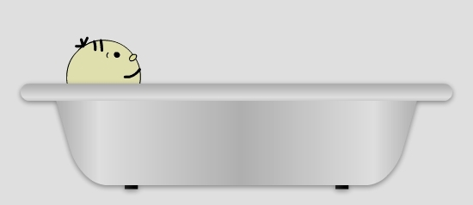

4. “Определение плотности”
Пользуясь мерной кружкой, бытовыми пружинными весами или самодельным динамометром, определите плотность сахарного песка или крупы.

5. “Определение массы воздуха в комнате”
Измерьте длину а, ширину b и высоту с вашей комнаты. Вычислите объем комнаты:

V = а·b·с

Вычислите массу воздуха в вашей комнате по формуле:

$$m=ρ⋅V$$

где ρ - плотность воздуха, ее можно принять равной 1,3 кг/м³.

Взаимодействие тел

1. “Взаимодействие тел”
Налейте в тарелку воду и положите на ее поверхность стрелку компаса (можно иголку), помещенную на пробке. Поднесите к стрелке нож, ножницы или другое железное тело. Пронаблюдайте за движением стрелки и объясните его.
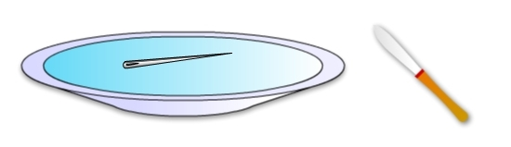

2. “Изготовление отвеса”
Изготовьте отвес из нитки длиной 50 см и грузика. В качестве грузика можно взять гвоздь, гайку и т. п. Проверьте с его помощью вертикальность косяков двери.
Вопрос.
На чем основано действие этого прибора?

3. “Упрямые карандаши ”
Возьмите два граненых карандаша и держите их перед собой параллельно, положив на них линейку. Начните сближать карандаши. Сближение будет происходить поочередными движениями: то один карандаш движется, тот другой. Даже если вы захотите вмешаться в их движение, у вас ничего не получится. Они все равно будут двигаться по очереди.
Как только на одном карандаше давление стало больше и трение настолько возросло, что карандаш дальше двигаться не может, он останавливается. Зато второй карандаш может теперь двигаться под линейкой. Но через некоторое время давление и над ним становится больше, чем над первым карандашом, и из-за увеличения трения он останавливается. А теперь может двигаться первый карандаш. Так, двигаясь по очереди, карандаши встретятся на самой середине линейки у ее центра тяжести. В этом легко убедится по делениям линейки.

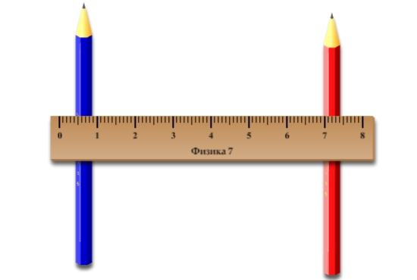

4. “Обнаружение и измерение веса тела”

Оборудование: самодельный динамометр, лист картона, шнур резиновый, мешок с песком или солью, твердое тело деревянная дощечка, лист бумаги, пружина.
Изготовьте динамометр, испльзуя деревянную дощечку, лист белой бумаги и пружину. Проградуировать динамометр можно в школе, используя разновесы в 1 г. Нанести шкалу с ценой деления 0,1 Н.
Положите мешочек с песком на середину листа картона. Поднимите лист картона с мешочком двумя руками за края. Обратите внимание на изменение формы картона и мешочка с песком.
Прикрепите к резиновому шнуру твердое тело и поднимите его, держась за свободной конец резинового шнура. Обратите внимание на увеличение длины шнура. Можно это сделать при помощи отметок на шнуре.
Прикрепите мешок с солью, зачем твердое тело к пружине, пронаблюдайте растяжение пружины. Ели вместо пружины взять динамометр, то можно измерить силу, действующую на шнур.
Сделайте рисунки и покажите направление сил, действующих на тела и точки их приложения.
Ответьте на вопросы.
Почему лист картона изменил свою форму?
Почему растянулся резиновый шнур, пружина?
Как направлены сила упругости и вес тела?
К какому телу приложен вес?

5. “Наблюдение невесомости”
Возьмите лист тонкого картона и положите на него мешочек с песком, рисом или горохом. Поднимите картон со стола на уровень глаз и обратите внимание, что картон прогнулся под весом мешочка. Разжав пальцы, позвольте предметам упасть. Обратите внимание, что во время падения картон почти не прогибается.

6. “Трение скольжения и трение качения ”
Возьмите тяжелую книгу, перевяжите ее тонкой ниткой и прикрепите к нитке резиновую нить длиной 20 см. Положите книгу на стол и очень медленно начинайте тянуть за конец резиновой нити. Измерьте длину растянувшейся резиновой нити при равномерном движении книги.
Положите под книгу две тонкие цилиндрические ручки (или два цилиндрических карандаша) и так же тяните за конец нити. Измерьте длину растянувшейся нити при равномерном движении книги на катках.
Сравните полученные результаты и сделайте вывод.

7. “Изучение зависимости силы трения скольжения от рода трущихся поверхностей”

Цель: сравнить силу трения скольжения и силу трения качения.

Оборудование: динамометр, деревянный кубик , деревянная доска , лист бумаги , лист наждачной бумаги , машинка с резиновыми шипами, кусок резины.

1. Определите цену деления шкалы динамометра .
2.Измерьте силу трения скольжения кубика:
а) по поверхности деревянной доски;
б) по гладкой бумаге;
в) по наждачной бумаге;
г) по резине

3. Измерьте силу трения качения машины :
а)по поверхности дерева ;
б)по мягкой поверхности (поролон, подушка );
в)по наждачной бумаге.

Ответьте на вопросы.
Зависит ли сила трения скольжения от рода трущихся поверхностей,
Зависит ли сила трения скольжения от шероховатости трущихся поверхностей,
Зависит ли сила трения скольжения от однородности и разнородности трущихся поверхностей.
Сравните силу трения скольжения с силой трения качения.

Сделайте вывод.

Давление

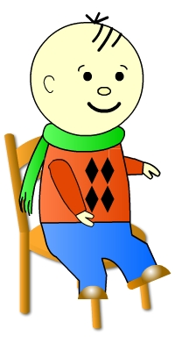
1. “ Определение давления на пол”
Определите давление стула на пол, если вы сидите на стуле. Подложите под ножку стула листок бумаги в клеточку, обведите ножку остро отточенным карандашом и, вынув листок, подсчитайте число квадратных сантиметров. Подсчитайте площадь опоры четырех ножек стула. Посчитайте ваш вес вместе со стулом. Сначала узнайте вашу массу вместе со стулом. Это можно сделать при помощи напольных весов. Нужно взять в руки стул и встать на весы. После этого сумму масс стула и человека необходимо умножить примерно на g=10 м/с². Если масса была в килограммах, то вы получите вес в ньютонах. Пользуясь формулой
$$p=\frac{F}{S}$$
подсчитайте давление стула на пол, если вы сидите на стуле, не касаясь ногами пола. Все измерения и расчеты запишите в тетрадь.

2. “Лежим на каменном пуховике”
Когда же мы лежим на голых досках, то соприкасаемся с опорной плоскостью лишь в немногих маленьких участках, и мы сразу ощущаем разницу на своем теле, говоря, что нам «очень жестко». Но даже на самом твердом ложе нам может быть вовсе не жестко, если давление распределяется равномерно на большую поверхность. Летом лягте на мягкую глину так, чтобы в ней отпечатались формы вашего тела. Покинув глину, оставьте ее сохнуть. Когда она сделается твердой как камень, сохранив оставленные вашим телом сдавленности, лягте на нее опять, заполнив собой каменную форму. Вы почувствуете себя, как на нежном пуховике, не ощущая жесткости, хотя лежите буквально на камне.

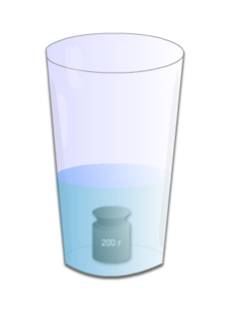
3. “ Определение давления на дно сосуда”
Пользуясь линейкой, определите на какую величину изменится давление воды на дно стакана, если в воду полностью погрузить чугунную гирю массой 500 г. Ответ проверьте опытом.

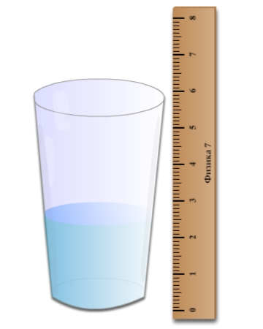

4.“Определение гидростатического давления”
Имеются стакан воды и линейка. Определите давление на дно стакана, если в воде будет растворено 20 г соли.

Атмосферное давление
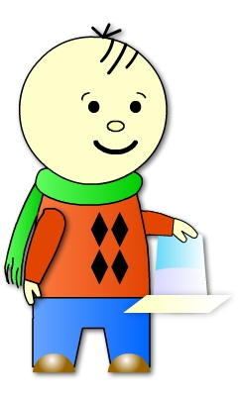
1. “Опыт со стаканом”
Налейте в стакан воду до самого края. Прикройте стакан листком плотной бумаги и, придерживая бумагу ладонью, быстро переверните стакан кверху дном. Теперь уберите ладонь. Вода из стакана не выльется. Давление атмосферного воздуха на бумажку больше давления воды на нее. На всякий случай проделывайте все это над тазом, потому что при незначительном перекосе бумажки и при еще недостаточной опытности на первых порах воду можно и разлить.

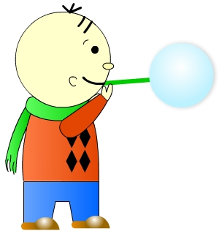

2. “Мыльный пузырь”
С помощью трубочки получите мыльный пузырь. Объясните, почему мыльный пузырь, отделенный от раствора, имеет шарообразную форму.

3. “Модель водолазного колокола”
Водолазный колокол - это большой металлический колпак, который открытой стороной опускают на дно водоема для производства каких-либо работ. После опускания его в воду содержащийся в колпаке воздух сжимается и не пускает воду внутрь этого устройства. Только в самом низу остается немного воды. В таком колоколе люди могут двигаться и выполнять порученную им работу.
Возьмите стакан и тарелку. В тарелку налейте воду и поставьте в нее перевернутый вверх дном стакан. Воздух в стакане сожмется, и дно тарелки под стаканом будет очень немного залито водой. Перед тем как поставить в тарелку стакан, положите на воду пробку. Она покажет, как мало воды осталось на дне.

4. “Картезианский водолаз”
Сделайте игрушку “Картезианский водолаз”. Для этого понадобится пластиковая бутылка с пробкой, пипетка и вода. Наполните бутылку водой, оставив два-три миллиметра до края горлышка. Возьмите пипетку, наберите в нее немного воды и опустите в горлышко бутылки. Она должна своим верхним резиновым концом быть на уровне или чуть выше уровня воды в бутылке. При этом нужно добиться, чтобы от легкого толчка пальцем пипетка погружалась, а потом сама медленно всплывала. Теперь закройте пробку и сдавите бока бутылки. Пипетка пойдет на дно бутылки. Ослабьте давление на бутылку, и она снова всплывет. Дело в том, что мы немного сжали воздух в горлышке бутылки и это давление передалось воде. Вода проникла в пипетку - она стала тяжелее и утонула. При прекращении давления сжатый воздух внутри пипетки удалил лишнюю воду, наш “водолаз” стал легче и всплыл. Если в начале опыта “водолаз” вас не слушается, значит, надо отрегулировать количество воды в пипетке. Когда пипетка находится на дне бутылки, легко проследить, как от
усиления нажима на стенки бутылки вода входит в пипетку, а при ослаблении нажима выходит из нее.

5. “Фонтан Герона”
Через пробку, вставленную в толстостенную бутылку, пропустите кусок стеклянной трубки с оттянутым концом. Налейте в бутылку столько воды, сколько потребуется для того, чтобы конец трубки был погружен в воду. Теперь в два- три приема вдуйте ртом в бутылку воздух, зажимая после каждого вдувания конец трубки. Отпустите палец и наблюдайте фонтан.
Если хотите получить очень сильный фонтан, то для накачивания воздуха воспользуйтесь велосипедным насосом. Однако помните, что более чем от одного-двух закачиваний насоса пробка может вылететь из бутылки и ее нужно будет придерживать пальцем, а при очень большом количестве закачиваний сжатый воздух может разорвать бутылку, поэтому пользоваться насосом нужно очень осторожно.

6. “Тяжел ли воздух?”
Оборудование: два одинаковых воздушных шара, проволочная вешалка, две прищепки, булавка, нить.
Нужно надуть два шарика до одинакового размера и завязать ниткой. Затем повесьте вешалку на поручень. К каждому концу вешалки прикрепите прищепкой воздушный шарик и уравновесьте при помощи кусочков пластилина. Теперь проткните один шарик булавкой. Опишите наблюдаемые явления. Сделайте вывод.

7. “Определение зависимости давления газа от температуры”
Оборудование: воздушный шар, нить.
Опыт лучше проводить зимой. Надуйте шарик, завяжите его нитью. Затем нужно повесить шарик на балкон. Через некоторое время обратите внимание на форму шарика.
Объясните, почему:
а) направляя струю воздуха при надувании шара в одном направлении, мы заставляем его раздуваться сразу во все стороны;
б) почему при понижении температуры шарик изменяет свою форму.
Сделайте вывод.

8. “Вычисление силы с которой атмосфера давит на поверхность стола”
Оборудование: сантиметровая лента.
С помощью рулетки или сантиметровой ленты вычислите длину и ширину стола, выразите в метрах. Вычислить площадь стола по формуле:

S = a ·b
Приняв давление со стороны атмосферы равным р_{ат} = 760 мм. рт.ст. переведите в Па.
Вычислите силу, действующую со стороны атмосферы на стол:
$$p=\frac{F}{S}$$
$$F=p⋅S$$
Заполните таблицу.

a, м | b, м | S, м² | р, Па | F, Н

Сделайте вывод.

9. “Тяжелая газета”
Положите на стол линейку длиной 50-70см так, чтобы конец ее 10 см свешивался. На линейку положите полностью развернутую газетку. Если медленно оказывать давление на свешивающийся конец линейки, то он опускается, а противоположный поднимается вместе с газетой. Если резко ударить по концу линейки молотком, то она ломается, причем противоположный конец с газетой почти не поднимается. Как объяснить наблюдаемое явление?

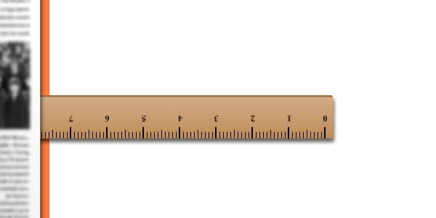

9. “Автоматическая поилка для кур”
Сконструируйте автоматическую поилку для кур. Объясните принцип ее действия.

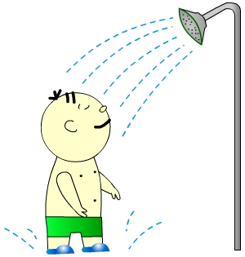

10.“Наказанное любопытство”
Во флаконе из-под шампуня в его дне проколоть много мелких отверстий шилом или раскаленной иглой. Затем флакон наполнить водой, завернуть крышку и убедиться, что вода не выливается. Но стоит открыв крышку, как сразу пойдет душ!

Архимедова сила
1. “Плавает или тонет?”
Оборудование: большая миска, вода, скрепка, кусочек яблока, карандаш, монета, пробка, картофелина, соль, стакан.
Налейте в миску воды. Осторожно опустите в воду все перечисленные предметы. Возьмите стакан с водой, растворить в нем 2 столовые ложки соли. Опустить в раствор те предметы, которые утонули в первом. Опишите наблюдения.
Сделайте вывод.

2. “Уменьшение веса тела, погруженного в жидкость”
Наполните пузырек с водой, закройте пробкой и привяжите к нему резиновую нить. Держа нить за свободный конец, наблюдайте, как она укорачивается при погружении пузырька в воду. Проделайте это несколько раз. Сделайте вывод.

3. “Плавание судов”
Положите жестяную пластинку на воду и она сразу утонет. Загните края пластинки так, чтобы получилась коробочка. Поставьте ее на воду. Она плавает. Вместо жестяной пластинки можно использовать кусок фольги, желательно жесткой. Сделайте коробочку из фольги и поставьте на воду. Если коробочка (из фольги или металла) не протекает, то она будет плавать на поверхности воды. В коробочку даже можно положить небольшой груз, и она будет продолжать плавать.
Объясните эти явления в тетради.

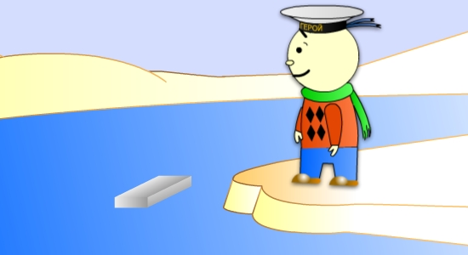

4. “Плавание тел”
Возьмите резиновый мяч, шарик от настольного тенниса, кусочки дубового, березового и соснового дерева, кусок пенопласта и пустите их плавать на воде. Внимательно наблюдайте за плаванием этих тел и определите на глаз, какая часть этих тел при плавании погружается в воду. Вспомните, насколько глубоко погружается в воду лодка, бревно, льдина, корабль.

5. “Изготовление ареометра”
Из деревянной палочки изготовьте модель ареометра для определения плотностей жидкостей в пределах от 800 кг/м³ до 1200 кг/м³.

6. “Изготовление весов”
Сконструируйте и изготовьте простейшие весы, действие которых основывается на использовании архимедовой силы. Укажите, от чего зависит чувствительность и предел измерений ваших весов.
7. “Подъем затонувшего судна”
В нижней части полиэтиленовой бутылки делается отверстие, через которое она заполняется водой и тонет. Через пробку бутылка присоединяется к насосу резиновым шлангом. Нагнетаемым в бутылку воздухом вода вытесняется, и бутылка всплывает. Объясните результаты опыта.

8. “Изменение архимедовой силы с изменением плотности жидкости”

Возьмите две стеклянные банки: в одну налейте чистой воды в другую соленую. В каждую из них бросьте по одинаковой картофелине. В первой картофель тонет, во второй плавает. Объясните результаты опыта.

9. “Опыт с конусом”
Сделайте из бумаги конус, к его острому концу привяжите нитку. Колпак нужно подвесить в воздухе, уравновесив гирькой, которая привязана к другому концу нити, перекинутой через блок. Затем осторожно поднесите под конус зажженную свечку. Объясните результаты опыта.
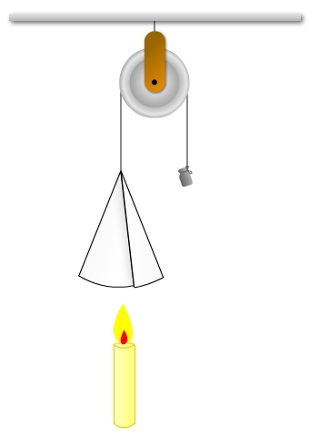

Силы поверхностного натяжения. Капиллярные явления

1.“Плавающая иголка”
Возьмите иголку, смажьте ее жиром и аккуратно положите плашмя на воду. Иголка не утонет. Внимательно всматриваясь, можно заметить, что иголка «продавливает» воду и спокойно лежит в образовавшейся ложбинке. Обратите внимание на то, как расположена иголка на воде. Если иголка намагничена, то это плавающий компас! А если взять магнит, можно заставить иглу путешествовать по воде.
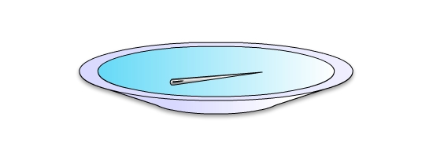

2.“Опыт с деревянным кубиком”
Если взять аквариум и деревянный кубик с ровными, хорошо отполированными гранями, то можно наблюдать интересное явление. В сухом аквариуме аккуратно протрите дно салфеткой, слегка смазанной маслом. Также аккуратно протрите и одну из граней кубика. Убедитесь, что вода «не хочет» смачивать эту грань кубика. Затем, поставив кубик на дно аквариума смазанной гранью вниз, медленно заполните аквариум водой. Кубик «откажется» всплывать и останется лежать на дне.

3.“Смачивание и несмачивание”
Подготовьте для этого опыта стеклянную пластинку. Хорошо ее вымойте мылом и теплой водой. Когда она высохнет, протрите одну сторону ваткой, смоченной в одеколоне. Ничем ее поверхности не касайтесь, а брать пластинку теперь нужно только за края. Возьмите кусочек гладкой белой бумаги и накапайте на него стеарин со свечи, чтобы на нем получилась ровная плоская стеариновая пластинка размером с донышко стакана.
Положите рядом стеариновую и стеклянную пластинки. Капните из пипетки на каждую из них по маленькой капле воды. На стеариновой пластинке получится полушарие диаметром примерно 3 миллиметра, а на стеклянной пластинке капля растечется. Теперь возьмите стеклянную пластинку и наклоните ее. Капля уже и так растеклась, а теперь она потечет дальше. Молекулы воды охотнее притягиваются к стеклу, чем друг к другу. Другая же капля будет кататься по стеарину при наклонах пластинки в разные стороны. Удержаться на стеарине вода не может, она его не смачивает, молекулы воды притягиваются друг к другу сильнее, чем к молекулам стеарина.

4.“Плавающее лезвие”
Лезвие безопасной бритвы, не смотря на то, что оно стальное, может плавать по поверхности воды. Нужно только позаботиться, чтобы оно не смачивалось водой. Для этого его нужно слегка смазать жиром. Положите осторожно лезвие на поверхность воды. Поперек лезвия положите иголку, а на концы лезвия - по одной кнопке. Груз получится довольно солидный, и даже можно увидеть, как бритва вдавилась в воду. Создается впечатление, будто на поверхности воды упругая пленка, которая и держит на себе такой груз.

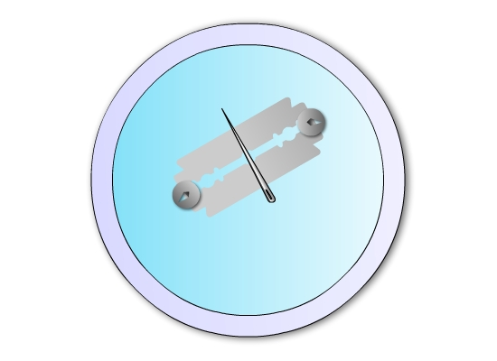

5. “Опыт с притягивающимися пробками”
Положите на поверхность чистой воды два одинаковых кусочка пробки. Кончиками спички сблизьте их. Обратите внимание: как только расстояние между пробками уменьшится до половины сантиметра, этот водяной промежуток между пробками сам сократиться, и пробки быстро притянутся друг к другу. Но не только друг к другу стремятся пробки. Они хорошо притягиваются и к краю посуды, в которой они плавают. Для этого надо только их приблизить к нему на небольшое расстояние.
Попытайтесь дать объяснение увиденному явлению.
6. “Капиллярный насос”
Возьмите два стакана. Один из них наполните водой и поставьте повыше. Другой стакан, пустой, поставьте ниже. Опустите в стакан с водой конец полоски чистой материи, а ее второй конец - в нижний стакан. Вода, воспользовавшись узенькими промежутками между волокнами материи, начнет подниматься, а потом под действием силы тяжести будет стекать в нижний стакан. Так полоску материи можно использовать в качестве насоса.

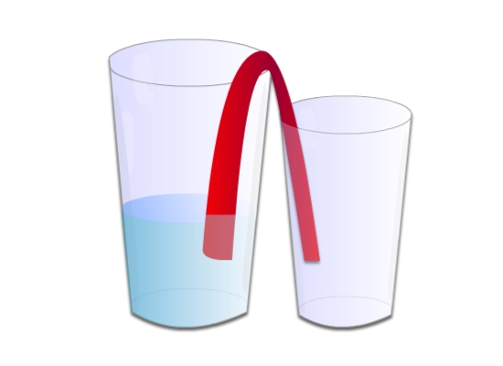

7. “Как изменить поверхностное натяжение?”
Налейте в две тарелки чистой воды. Возьмите ножницы и от листа бумаги в клеточку отрежьте две узкие полоски шириной в одну клеточку. Возьмите одну полоску и, держа ее над одной тарелкой, отрезайте от полоски кусочки по одной клеточке, стараясь делать это так, чтобы падающие в воду кусочки располагались на воде кольцом по середине тарелки и не прикасались ни друг к другу, ни к краям тарелки.
Возьмите кусочек мыла, заостренный на конце, и прикасайтесь заостренным концом к поверхности воды в средней части кольца из бумажек. Что наблюдаете? Почему кусочки бумаги начинают разбегаться?
Возьмите теперь другую полоску, так же отрежьте от нее несколько кусочков бумаги над другой тарелкой и, прикоснувшись кусочком сахара к середине поверхности воды внутри кольца, держите его некоторое время в воде. Кусочки бумаги будут приближаться друг к другу, собираясь.
Ответьте на вопрос: как изменилась величина поверхностного натяжения
воды от примеси к ней мыла и от примеси сахара?
Работа и мощность

1. “Вычисление работы, совершаемой ученика при подъеме с первого на второй этаж”

Оборудование: рулетка, напольные весы
С помощью рулетки измерьте высоту одной ступеньки: S₀. Вычислите число ступенек: n
Определите высоту лестницы: s = s₀· n. Определите массу своего тела: m, кг. Вычислите силу тяжести своего тела:
F = mg. Определите работу: А = F · s.

2. “Определение мощности, которую ученик развивает, равномерно поднимаясь медленно и быстро с первого на второй этаж”

Оборудование: данные экспериментальной работы № 1, секундомер.
Используя данные экспериментальной работы №1 определите работу, совершаемую при подъеме по лестнице.
С помощью секундомера определите время, затраченное на медленное поднятие по лестнице: t₁. С помощью секундомера определите время, затраченное на быстрое поднятие по лестнице: t₂. Вычислите мощность в обоих случаях: N₁, N_{2.}
$$N_{1}=\frac{A}{t_{1}}$$
$$N_{2}=\frac{A}{t_{2}}$$

Сделайте вывод.

3. “Вычисление работы и мощности”
Определите работу и мощность, развиваемую вами при подъеме по канату, при подтягивании на перекладине. Для определения работы и мощности воспользуйтесь сантиметровой лентой, часами с секундной стрелкой.

4. “Наблюдение превращения потенциальной энергии в кинетическую и обратно”

Цель: пронаблюдать действие закона превращения и сохранения энергии.

Оборудование: твердое тело, нить.

- Привяжите тело (маленькая игрушка, шарик) на нить.
- Поднимите нить с телом.
- Отклоните тело от положения равновесия и отпустите.
- Наблюдайте за колебаниями тела в течение некоторого времени.
Сделайте рисунки, показав положение шарика, когда он имеет:
а) наибольшую потенциальную энергию;
б) наименьшую потенциальную энергию;
в) наибольшую кинетическую энергию;
г) наименьшую кинетическую энергию.

Ответьте на вопросы
Как происходит превращение энергии?
Почему колебания тела с течением времени затухают?
На что расходуются энергии колеблющегося тела?
Подтверждается ли на опыте справедливость закона превращения и сохранения энергии?

Простые механизмы

1. “Выяснение условия равновесия рычага”
Возьмите карандаш, линейку и три-четыре одинаковых ластика. Положите линейку на карандаш так, чтобы она опиралась точно посередине и лежала горизонтально.
Положите на расстоянии 10 см от карандаша ластик. Убедитесь, что для равновесия линейки, вторую резинку нужно положить также на расстоянии 10см по другую сторону от карандаша. На одну из ластиков положите еще один. Убедитесь, что для равновесия линейки, теперь необходимо вдвое уменьшить расстояние от этих двух ластиков до карандаша.

2. “Определение выигрыша в силе простых механизмов”
Измерьте с помощью миллиметровой линейки плечи рычагов ножниц, ключа дверного замка. Определите выигрыш в силе данных простых механизмов.

3. “Равновесие сил на рычаге”

Цель: изготовить рычаг; условие равновесия рычага.

Оборудование: динамометр, измерительная лента, деревянная рейка, различные твердые тела в качестве грузов.

1. Уравновесьте метровую рейку, пока она не станет горизонтальной. Точно отетьте, где находится центр вращения (точка опоры) и сделайте измерения от этой точки (можно использовать гвоздь).
2. Определите вес тела динамометром. Подвесьте его к линейке, измерьте расстояние до опоры.
3. Уравновесьте тело динамометром с другой стороны от опоры. Запишите показания динамометра.
4. Используя условие равновесия рычага, рассчитайте, на каком расстоянии должен быть динамометр и сравните с экспериментальными данными.
Результаты измерений и вычислений занесите в таблицу.
№ опыта | Вес тела, Н | Плечо d_{1,}, м | Показания динамометра, Н | Плечо d_{2,}  м
1
2

2. Сделайте рисунки.
Ответьте на вопросы
Подтверждается ли правило рычага в каждом случае? Всегда ли момент силы с одной стороны от точки равновесия равен моменту силы по другую сторону от точки опоры рычага, когда он уравновешен?

Содержание

Правила техники безопасности при выполнении домашних лабораторных работ…………………………………………………………………..  Измерение физических величин ………………………………………………  Строение вещества. Атомы и молекулы …………………………………….  Механическое движение …………………………………………………………..  Инерция …………………………………………………………………………………...  Плотность …………………………………………………………………………………  Взаимодействие тел …………………………………………………………………..  Давление …………………………………………………………………………………..  Атмосферное давление ……………………………………………………………..  Архимедова сила ……………………………………………………………………….  Силы поверхностного натяжения. Капиллярные явления ………..  Работа и мощность ……………………………………………………………………  Простые механизмы ……………………………………………………………….. | 3  4  7  11  13  15  18  22  24  28  31  34  35

